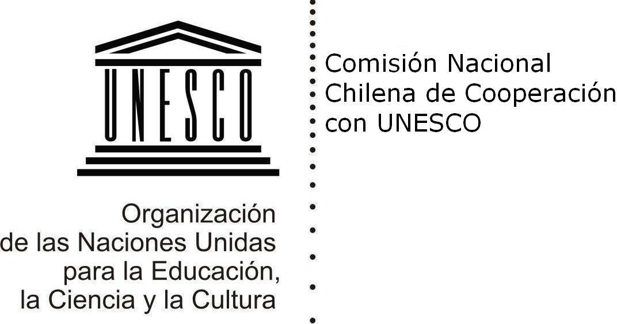

COMISION NACIONAL DE COOPERACIÓN CON UNESCO
BECA KEIZO OBUCHI DE UNESCO: CONVOCATORIA PARA JÓVENES INVESTIGADORES
La UNESCO en París ha abierto una nueva Convocatoria para el Programa de becas de Investigación UNESCO/Keizo Obuchi 2011, enfocada a jóvenes investigadores.
AREAS DE INVESTIGACION:
El programa promoverá trabajos de investigación post-universitarios en los siguientes ámbitos: Medio ambiente (con atención particular en Ciencias del agua); Diálogo intercultural; Tecnologías de la información y la comunicación; Solución pacífica de conflictos. No se tendrá en cuenta ningún otro campo de investigación.
DURACIÓN DE LA BECA:
La beca tendrá una duración mínima de tres meses y un máximo de nueve y el beneficiado podrá estudiar en uno o dos países de su elección. Fecha de inicio: a partir de Septiembre de 2011; fecha límite: Diciembre de 2012.
MONTOS:
Dependiendo del país donde realice sus estudios, la investigación y la duración de los mismos, el becario podrá recibir entre 6.000 y 10.000 dólares estadounidenses.
REQUISITOS:
Ser estudiante de posgrado, titular de una maestría (Master) o título equivalente.
- Ser una persona de alto potencial intelectual de quien, a su regreso, se espera una importante contribución para el país.
- No tener más de 40 años de edad.
- El candidato elegido debe realizar su investigación bajo la supervisión de un tutor académico del establecimiento anfitrión. La confirmación de la aceptación del tutor académico es una condición imprescindible.
- Debe dominar el idioma del país en el cual cursará estudios o llevará a cabo la investigación.
- Debe gozar de buena salud física y mental.
Las solicitudes deben enviarse a Secretaría Ejecutiva de Comisión Nacional de Cooperación con UNESCO, Oficina de Relaciones Internacionales, Ministerio de Educación, en el Formulario de Solicitud de becas previsto por la UNESCO, en francés o inglés, junto a la documentación exigida. Bases y Formulario en: www.unesco.org, Ir a: Sección “Oportunidades” - “Becas”.
FECHA LÍMITE DE POSTULACIÓN EN CHILE: 23 DE DICIEMBRE DE 2010 A LAS 12.00 HORAS EN ALAMEDA 1371 OFICINA 609.
Santiago, Septiembre de 2010.

